一种方式是可以通过需要查找的id的帖子，将他全部的帖子获得的赞加一起，比较麻烦，另一种是新建一个redis的key，每点一次赞，这个key对应的value就加一

在service层，给帖子点赞和用户获得的赞的数量加一应加在一个事务里，在获取点赞的被赞者，可以通过帖子的id去数据库获取到被赞者的id，因为你点赞一定要有点赞人，点赞的帖子类型，帖子id，但去数据库查的话，会降低性能，不如直接通过详情页面传过来

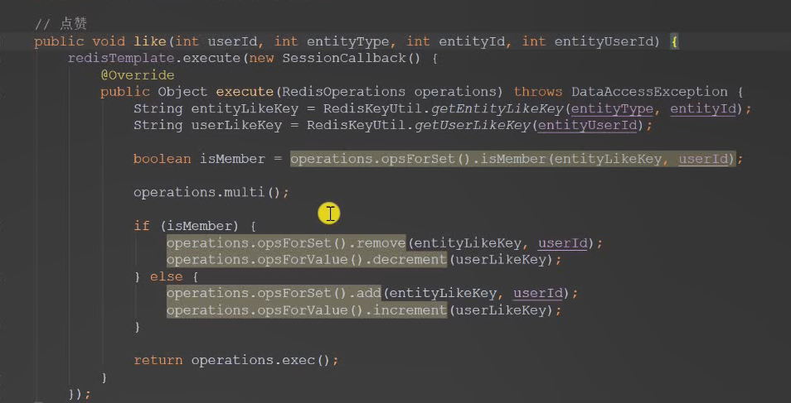如果赞过就讲此用户id移出set，用户获得的赞减一；不在就将用户id add进set，用户获得的赞加一

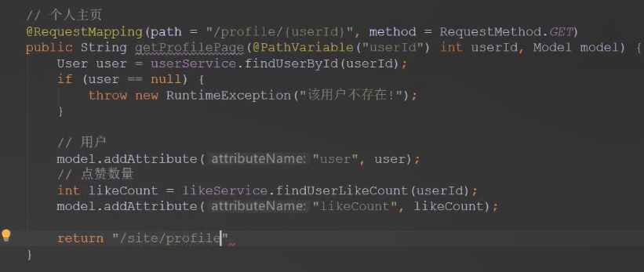通过点击头像查询个人主页，为防止有人恶意攻击，传递一个没有的用户，需要先判断用户是否为空，若为空，抛出异常